温馨提示：
此套题为Word版，请按住Ctrl,滑动鼠标滚轴，调节合适的观看比例，答案解析附后。关闭Word文档返回原板块。
课时提升作业 二十一
电流 电阻
电功及电功率
(45分钟 100分)
一、选择题(本题共10小题,每小题7分,共70分。1～6题为单选题,7～10题为多选题)
1.家用电器即使没有使用,只要插头插在电源上处于待机状态,也会消耗电能。根据表格中提供的数据,估算这些电器待机1天耗电约为( )
家用  电器 | 1台台式  电脑 | 1台平板  电视机 | 1台  空调 | 1台  洗衣机
待机  功率/瓦 | 4 | 1 | 4 | 2
A.0.3度 B.0.6度 C.0.9度 D.1.2度
【解析】选A。1度=3.6×10⁶J,这些电器待机一天耗电W=Pt=(4+1+4+2)×24×3600J=9.5×10⁵J=0.3度。选项A正确,B、C、D错误。
【加固训练】
功率为10W的发光二极管(LED灯)的亮度与功率为60W的白炽灯相当。根据国家节能战略,2016年前普通白炽灯应被淘汰。假设每户家庭有2只60W的白炽灯,均用10W的LED灯替代,估算出全国一年节省的电能最接近( )
A.8×10⁸kW·h B.8×10¹⁰kW·h
C.8×10¹¹kW·h D.8×10¹³kW·h
【解析】选B。一年按365天,全国按5亿用户,每天按4小时估算。2只节能灯比2只白炽灯节省的功率为100W,即0.1kW,所以一年节约的电能E_{电}=0.1×4×365×5×10⁸kW·h≈7×10¹⁰kW·h,选项B正确。
2.有甲、乙两个由同种金属材料制成的导体,甲的横截面积是乙的两倍,而单位时间内通过导体横截面的电荷量乙是甲的两倍,以下说法中正确的是( )
A.甲、乙两导体的电流相同
B.乙导体的电流是甲导体的两倍
C.乙导体中自由电荷定向移动的速率是甲导体的两倍
D.甲、乙两导体中自由电荷定向移动的速率大小相等
【解析】选B。由I=可知,I_{乙}=2I_{甲},B正确,A错误;由I=nvSq可知,同种金属材料制成的导体,n相同,因S_{甲}=2S_{乙},故有v_{甲}∶v_{乙}=1∶4,C、D均错误。
3.用电器距离电源为l,线路上的电流为I,已知输电线的电阻率为ρ。为使在线路上的电压降不超过U,那么,输电线的横截面积的最小值为( )
A. B. C. D.
【解析】选B。输电线的总长为2l,由公式R=,R=ρ得S=,故B正确。
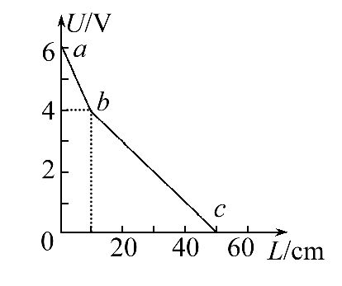
4.两根材料相同的均匀导线x和y串联在电路中,两导线沿长度方向的电势变化情况分别如图中的ab段和bc段图线所示,则导线x和y的横截面积之比为( )
A.2∶1 B.1∶2 C.6∶1 D.1∶6
【解析】选B。两导线串联,电流相等,I₁=I₂,从两段图线上截取相同的电压,U₁=U₂,保证电阻是相等的,此时长度之比为L₁∶L₂=1∶2,由电阻定律知,横截面积之比等于长度之比S₁∶S₂=1∶2,故B正确,A、C、D错误。
5.(2016·衡水模拟)某集装箱吊车的交流电动机输入电压为380V,当吊车以0.1m/s的速度匀速吊起总质量为5.7×10³kg的集装箱时,测得电动机的电流为20A,g取10m/s²,则( )
A.电动机的内阻为19Ω
B.电动机的输出电压为285V
C.电动机的输出功率为7.6×10³W
D.电动机的工作效率为75%
【解析】选D。电动机输出功率为P=mgv=5.7×10³×10×0.1W=5.7×10³W;由UI=P+I²R解得R=4.75Ω,选项A、C错误;电动机没有输出电压,选项B错误;电动机的工作效率为η==75%,选项D正确。
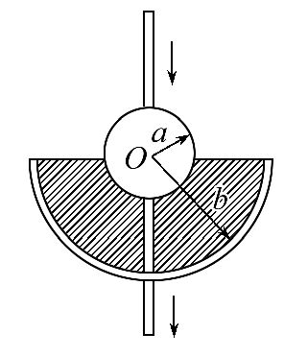
6.(2016·大同模拟)某个由导电介质制成的电阻截面如图所示。导电介质的电阻率为ρ、制成内、外半径分别为a和b的半球壳层形状(图中阴影部分),半径为a、电阻不计的球形电极被嵌入导电介质的球心为一个引出电极,在导电介质的外层球壳上镀上一层电阻不计的金属膜成为另外一个电极。设该电阻的阻值为R。下面给出R的四个表达式中只有一个是合理的,你可能不会求解R,但是你可以通过一定的物理分析,对下列表达式的合理性作出判断。根据你的判断,R的合理表达式应为( )
A.R=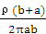 B.R=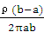
C.R=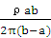 D.R=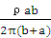
【解题指导】(1)可根据单位检查方程是否正确。
(2)可应用极值法判断方程是否正确。
【解析】选B。由电阻定律R=ρ得分母应是面积单位,C、D均错,又l是沿电流方向的长度,故A错,B对。
7.下列关于电流的说法中正确的是( )
A.根据I=,可知I与q成正比
B.电流的单位“安培”是国际单位制中的基本单位之一
C.电流既有强弱,又有方向,但是它是标量
D.如果在一段相等的时间内通过导体横截面的电荷量相等,则导体中的电流一定是恒定电流
【解析】选B、C。I=是电流的定义式,不能认为I与q成正比,选项A错误;电流虽然既有强弱,又有方向,但是电流的加减法则是代数加减,所以电流是标量,选项C正确;恒定电流是始终保持不变的电流,任意相等时间内通过导体横截面的电荷量相等的电流是恒定电流,选项D错误。
8.如图展示了四种导电器件的伏安特性曲线,其中不满足欧姆定律的是( )
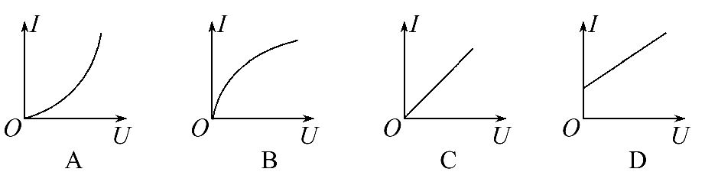
【解析】选A、B、D。C为线性元件,满足欧姆定律,A、B为非线性元件,不满足欧姆定律,D中由数学知识得到,图线上斜率虽不变,但不符合欧姆定律,故本题应选A、B、D项。
9.(2016·黄冈模拟)R₁和R₂是材料相同、厚度相同、上下表面都为正方形的导体,但R₁的尺寸比R₂大得多,把它们分别连接在如图所示的电路的A、B两端,接R₁时电压表的读数为U₁,接R₂时电压表的读数为U₂,则下列判断正确的是( )
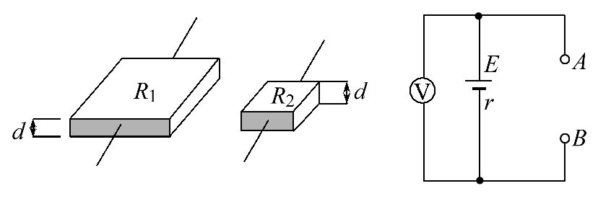
A.R₁=R₂ B.R₁>R₂ C.U₁<U₂ D.U₁=U₂
【解析】选A、D。电流从导体的横截面流过,由电阻定律R=ρ=ρ=,可见电阻与边长a无关,A正确;因外电阻相同,故路端电压相等,D正确。
10.(2016·湘潭模拟)通常一次闪电过程历时约0.2～0.3s,它由若干个相继发生的闪击构成。每个闪击持续时间仅40～80μs,电荷转移主要发生在第一个闪击过程中。在某一次闪电前云地之间的电势差约为1.0×10⁹V,云地间距离约为1km;第一个闪击过程中云地间转移的电荷量约为6C,闪击持续时间约为60μs。假定闪电前云地间的电场是均匀的。根据以上数据,下列判断正确的是( )
A.闪电电流的瞬时值可达到1×10⁵A
B.整个闪电过程的平均功率约为1×10¹⁴W
C.闪电前云地间的电场强度约为1×10⁶V/m
D.整个闪电过程向外释放的能量约为6×10⁶J
【解析】选A、C。由电流的定义式I=知I=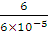A=1×10⁵A,选项A正确;整个过程的平均功率P===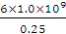W≈2×10¹⁰W,选项B错误;E==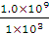V/m=1×10⁶V/m,选项C正确;整个闪电过程向外释放的能量为电场力做的功W=qU=6×10⁹J,选项D错误。
二、计算题(本题共2小题,共30分。需写出规范的解题步骤)
11.(14分)“氢火焰离子化检测器”可以检测出无机物气体中极其微量的有机分子的含量,其装置如图所示,在氢火焰的作用下,有机物的分子电离为一价正离子和自由电子,而无机物的分子不会电离。设单位时间内有n摩尔被检测气体进入检测器,调节滑动变阻器,使得电流表的示数逐渐变大,直到最大值I,求有机物分子与被检测气体分子的数目的比值K是多少?(阿伏加德罗常数为N_{A},电子的电荷量为e)
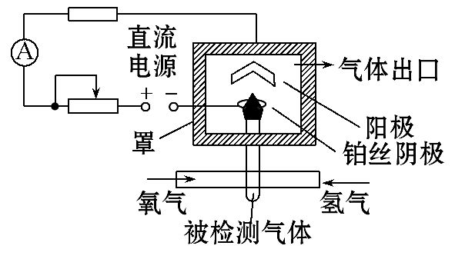
【解析】电流达到最大值I后,表明电离出来的电子全部到达了阳极,设经过时间t到达极板的电荷量为q,则q=It,被电离的有机物分子的数目N′==,则有机物分子与被测气体分子的数目的比值为K=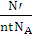=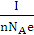。
答案：
【加固训练】
示波管是一种多功能电学仪器,其结构图如图所示,电子枪中的炽热金属丝不断放出可认为初速度为零的电子,在加速电场加速,再经偏转电极YY′和XX′,最后在荧光屏上形成图像。先在偏转电极YY′和XX′上不加电压,加速电场电压为U,经加速后形成横截面积为S、电流为I的电子束。已知电子的电荷量为e、质量为m,则在刚射出加速电场时,一小段长为ΔL的电子束内电子个数是多少?
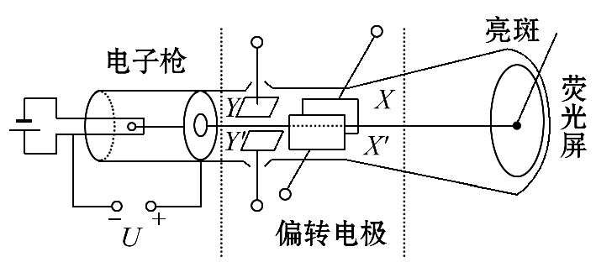
【解析】根据动能定理
eU=mv²
又因为：I=,ΔL=vt,
联立解得：n=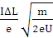
答案：
12.(16分)(能力挑战题)有一个小型直流电动机,把它接入电压为U₁=0.2V的电路中时,电动机不转,测得流过电动机的电流I₁=0.4A;若把电动机接入U₂=2.0V的电路中,电动机正常工作,工作电流I₂=1.0A。求：
(1)电动机正常工作时的输出功率多大?
(2)如果在电动机正常工作时,转子突然被卡住,此时电动机的发热功率是多大?
【解题指导】解答本题注意以下两点：
(1)电动机正常工作时为非纯电阻电路,可根据能量的转化与守恒定律计算电动机的发热功率。
(2)电动机不转时,可视为纯电阻电路,因为此时电动机的输出功率为零,输入功率等于电动机的发热功率。
【解析】(1)U₁=0.2V时,电动机不转,此时电动机为纯电阻,故电动机线圈内阻
r==Ω=0.5Ω
U₂=2.0V时,电动机正常工作,此时电动机为非纯电阻,则由电功率与热功率的定义式得
P_{电}=U₂I₂=2.0×1.0W=2W
P_{热}=r=1.0²×0.5W=0.5W
所以由能量守恒定律可知,电动机的输出功率
P_{出}=P_{电}-P_{热}=2W-0.5W=1.5W
(2)此时若电动机突然被卡住,则电动机成为纯电阻,其热功率
P′_{热}==W=8W
答案：(1)1.5W (2)8W
【总结提升】非纯电阻电路的计算技巧
(1)在非纯电阻电路中,t既不能表示电功也不能表示电热,因为欧姆定律不再成立。
(2)不要认为有电动机的电路一定是非纯电阻电路,当电动机不转动时,仍为纯电阻电路,欧姆定律仍适用,电能全部转化为内能。只有在电动机转动时为非纯电阻电路,U>IR,欧姆定律不再适用,大部分电能转化为机械能。
关闭Word文档返回原板块

